### 証明書

#### 概要

証明書は現代の暗号技術およびネットワークセキュリティの基盤であり、通信相手の信頼性を保証し、安全な鍵交換を可能にします。認証局（CA）は、通貨システムにおける中央銀行のような役割を果たします。たとえば、韓国銀行が韓国ウォン（KRW）を発行・管理するのと同様に、CAはデジタル証明書を発行し、その正当性を認証します。

ログプレッソ・ソナーは、自己署名証明書のためにプライベートCAシステムを使用しています。

* **CA証明書** - CAの公開鍵を含み、セントリーおよびユーザーのWebブラウザと共有されます。Webサーバー証明書、RPC証明書、セントリー証明書を検証するためのルート証明書です。
* **Webサーバー証明書** - ログプレッソサーバーとユーザーのブラウザ間のTLS通信（TCP 443）に使用されます。
* **RPC証明書** - ログプレッソサーバーとセントリー間のRPC通信（TCP 7140）に使用されます。
* **セントリー証明書** - セントリーがサーバーとのRPC通信（TCP 7140）時にクライアント証明書として使用します。

CA証明書、Webサーバー証明書、RPC証明書は、クラスター管理者による初回ログイン時にWebインストーラーが自動生成します。セントリー証明書は、[セントリーを作成](https://docs.logpresso.comnull)する際に生成されます。発行されたすべての証明書は、**設定 > 証明書** ページで管理できます。

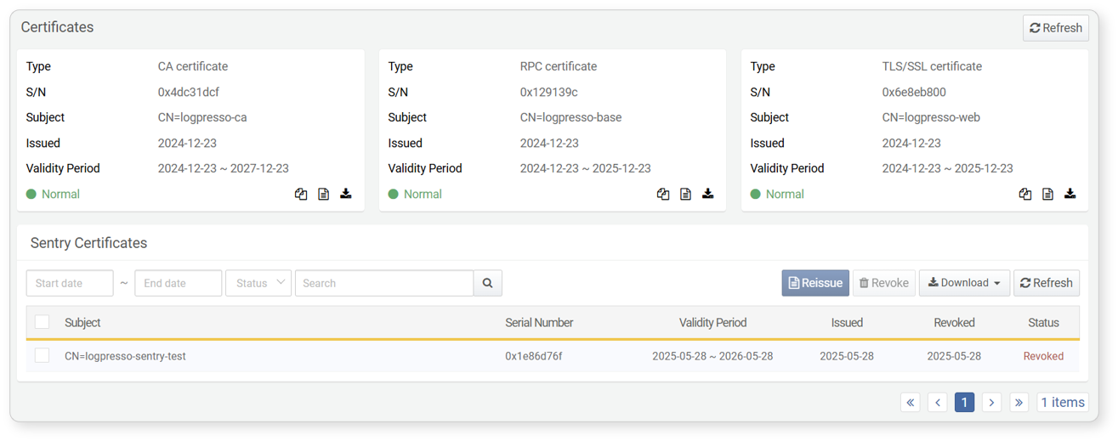

証明書管理機能はバージョン2312.0から利用可能です。ログプレッソサーバーは、セントリーインストールファイルおよび証明書の配布にTCPポート44300を使用します。

#### サーバー証明書

ログプレッソサーバーによって発行されたすべてのサーバー証明書は、**設定 > 証明書** ページに一覧表示されます。

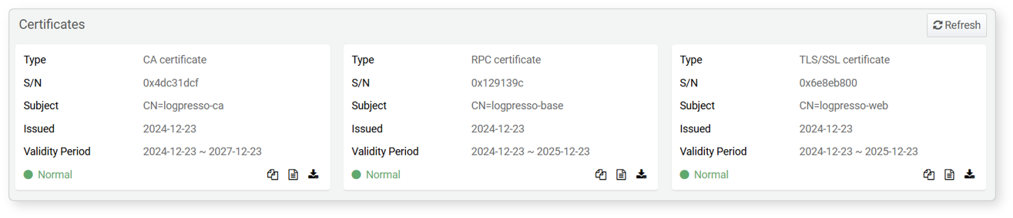

* **タイプ**: 証明書の種類（CA、TLS/SSL、またはRPC）
* **S/N**: 証明書発行時に付与される一意の16進シリアル番号
* **サブジェクト**: 証明書所有者の識別情報（CN、コモンネーム）
* **発行日**: 証明書が発行された日付
* **有効期間**: 証明書が有効な期間

証明書の状態は各カードの左下に表示され、**緑色**は有効な証明書を示します。右下には、証明書情報のコピー、再発行、ダウンロード用のアイコンが表示されます。

証明書情報のコピー

**コピー**アイコンをクリックすると、証明書のタイプ、シリアル番号、サブジェクト、有効期間の情報をクリップボードにコピーできます。

証明書の再発行

証明書は初期セットアップ時に自動生成されますが、有効期限前に再発行する必要があります。再発行は該当する証明書のみを更新しますが、**CA証明書の場合は、関連するすべてのサーバー証明書およびセントリー証明書も再発行されます。**

サーバー証明書を再発行するには：

証明書カードの**再発行**アイコンをクリックします。

**証明書の再発行**ダイアログで、**有効期限**と**証明書パスワード**を入力し、**OK**をクリックします。

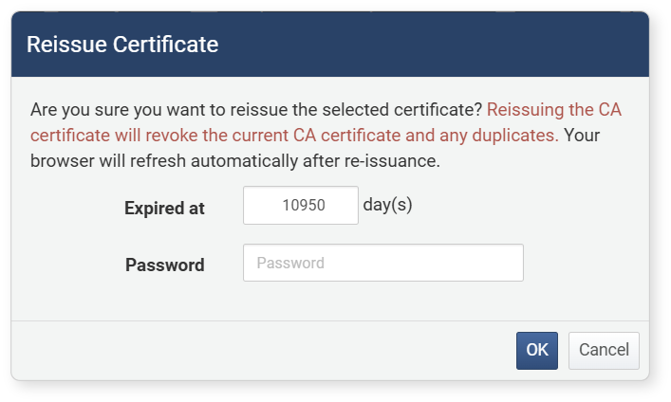

* CA証明書のデフォルト有効期限は3650日（10年）です。
* その他のサーバー証明書のデフォルト有効期限は365日（1年）です。

証明書を再発行すると、その証明書を使用した通信は一時停止し、新しい証明書で再開されます。

証明書のダウンロード

**ダウンロード**アイコンをクリックすると、証明書をダウンロードできます。

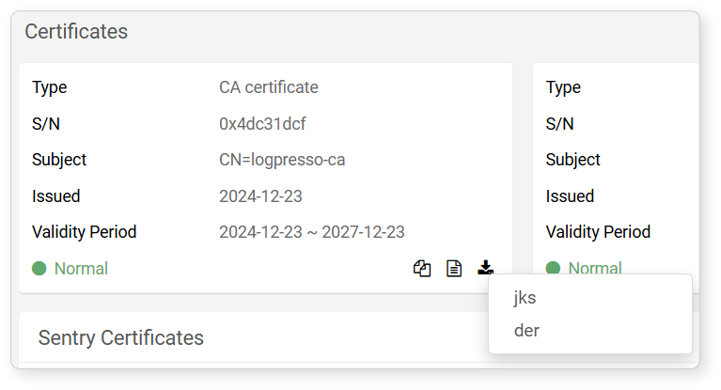

* CA証明書：JKSまたはDER形式でダウンロード可能
* その他の証明書：PFX形式でダウンロード可能

JKS（Java KeyStore）はkeytoolで管理できます。DERはopensslなどのツールで利用可能なバイナリ形式です。

#### セントリー証明書

セントリー端末はTLS経由でサーバーに接続するため、セントリー作成時に専用の証明書が生成されます。発行済みおよび失効済みの証明書は、**設定 > 証明書** ページで確認できます。

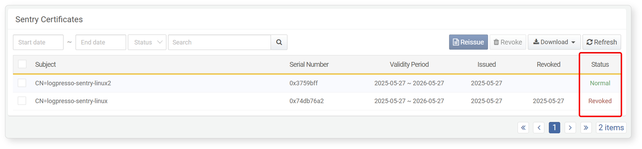

証明書の検索

有効期限、状態、キーワードでセントリー証明書を検索できます。

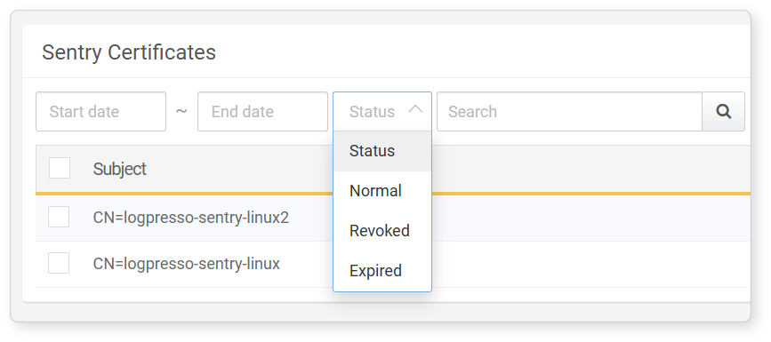

* **開始日**, **終了日**: 有効期限範囲で検索
* **状態**: **発行済み**、**失効**、**期限切れ**でフィルタリング
* **検索**: サブジェクト内のキーワードで検索

証明書の再発行

セントリー証明書を再発行するには：

リストから証明書を選択します。

ツールバーの**再発行**をクリックします。

**証明書の再発行**ダイアログで、新しい**有効期限**を設定します（デフォルト：365日）。

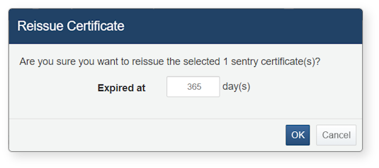

**OK**をクリックして再発行します。新しい証明書がセントリーに送信され、旧証明書は失効します。セントリーは再起動されます。

**システム > セントリー**でセントリーの接続状態を確認します。

証明書の失効

セントリー証明書を失効させるには：

セントリー証明書リストから失効させたい証明書のチェックボックスを選択します。

ツールバーの**失効**をクリックします。

**証明書の失効**ダイアログが表示されたら、**OK**をクリックして証明書を失効させます。中止する場合は**キャンセル**をクリックします。

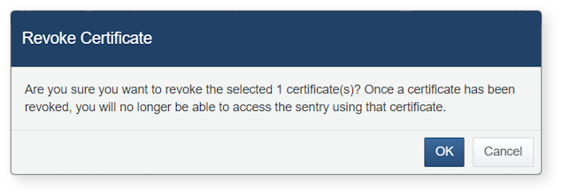

**システム > セントリー**でセントリーの接続状態を確認します。必要に応じて、[セントリーをリストから削除](https://docs.logpresso.comnull)してください。

証明書のダウンロード

セントリー証明書をダウンロードするには：

セントリー証明書リストからダウンロードしたい証明書のチェックボックスを選択します。リスト上部のチェックボックスを選択すると、現在のページのすべての証明書が選択されます。

ツールバーの**ダウンロード > 証明書**をクリックします。

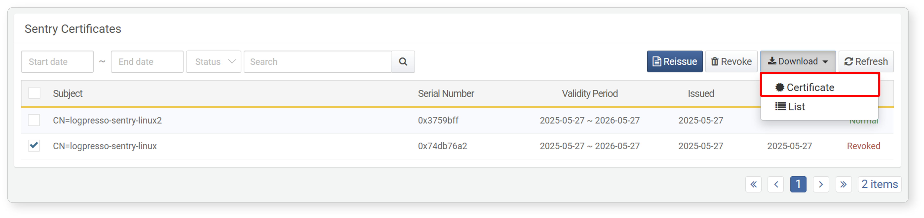

* 選択した証明書が1件でも、ファイルはセントリー証明書PFXファイルを含むZIPアーカイブとして提供されます。

証明書リストのダウンロード

証明書リストをダウンロードするには：

ツールバーの**ダウンロード > リスト**をクリックします。

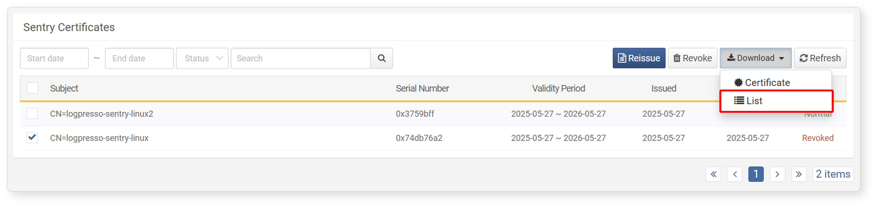

**証明書リストのダウンロード**ダイアログで、**ファイル名**、**カラム**、**ファイル形式**、**エンコーディング**、**範囲**を指定し、**OK**をクリックします。

